
🔧HLEDÁME NOVÉHO KOLEGU / KOLEGYNI 🔧

Technické služby Bolatice, s.r.o.
přijmou zaměstnance do svého týmu.
👉 Požadujeme:
- všestrannou zručnost (zedník, instalatér výhodou)
- řidičský průkaz skupiny B (+ skupina T výhodou)
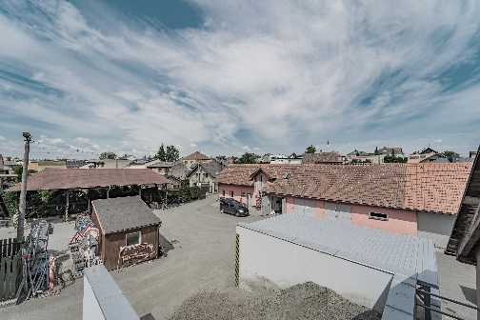
- zodpovědnost a flexibilitu
👉 Nabízíme:
- stálý pracovní poměr
- dobré platové ohodnocení
- firemní benefity
- práci v dobrém kolektivu
📅 Nástup: od 1. 4. 2026, případně dle dohody
📧 Zájemci zašlou krátký profesní životopis na: reditel@tsbolatice.cz
⏰ Termín přihlášení: do 20. 2. 2026
Těšíme se na nové kolegy!

